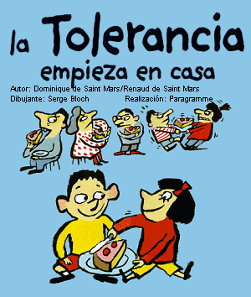

La tolerancia es la capacidad de conceder la misma importancia a la forma de ser, de pensar y de vivir de los demás que a nuestra propia manera de ser, de pensar y de vivir.

Si comprendemos que nuestras creencias y costumbres no son ni mejores ni peores que las de otras personas, sino simplemente distintas, estaremos respetando a los demás.

No es preciso compartir una opinión para ser capaz de considerarla tan válida como cualquier otra. Lo que hace falta es tratar de ponerse en el lugar de los demás.

Desde cada perspectiva, las cosas se perciben de una manera distinta. Por eso, analizar en grupo una situación, escuchando la opinión de cada miembro del mismo, nos permite valorarla mejor.

Compartir las diferencias nos enriquece. Algunas veces, a lo largo de la historia se pueden ver ejemplos de personas cuyas formas de actuar nacen precisamente de la falta de respeto hacia los demás. Dejar pasar actitudes desconsideradas e injustas es una manera indirecta de no respetar a quien las sufre. Por eso, ser tolerante es también definirse, dar un paso al frente, hacer una opción por la justicia y la paz.

Ser tolerante es lo mismo que ser respetuoso, indulgente y considerado con los demás. Es una cualidad personal que se define como el respeto a las ideas, creencias o prácticas de los demás, aunque sean diferentes o contrarias a las nuestras. Ser tolerante es ser condescendientes y permisivo con alguien a causa de las circunstancias que medien, es no impedir que haga lo que éste desee, es aceptar y admitir la diferencia o la diversidad. Para que los niños establezcan buenas relaciones con sus semejantes, es necesario que aprenda a ser tolerante desde muy pequeño.

Aprender a ser tolerante

La tolerancia juega un papel muy importante en las relaciones de los niños con sus iguales y con su familia. Es importante que ellos escuchen las ideas y las opiniones de sus amiguitos, que acepten sus criterios aunque sean distintos a los suyos, y que consigan ponerse de acuerdo con sus compañeros durante un juego, en alguna actividad o en un aula. La tolerancia les ayuda a que tengan una buena integración a un grupo o equipo. El niño no nace tolerante. Su conducta natural es que todo sea para sí, y que todos estén de acuerdo con él, por lo que es indispensable que el proceso de aprendizaje acerca de la tolerancia, empiece desde bien temprano.

El niño puede aprender a ser tolerante:
- Cuando sus padres también lo sean
- A través de cuentos e historias
- Por las actividades que desarrolla
- A través de los juegos
- Al convivir con los demás niños
- Aprendiendo a respetar las diferencias
- Conociendo diferentes culturas
- A través de los viajes en familia
- Conociendo los beneficios de la conciliación, de la paz
- Compartiendo, sin pelear
- Aprendiendo a no burlarse de los demás

